Historische context: het Britse rijk 1585 -1900 Par. 1
Op welke manieren ontwikkelden zich de Engelse koloniën in de Amerika's (1585-1833)?
Kenmerkende aspecten:
18 Het begin van de Europese overzeese expansie
21 De protestantse reformatie die splitsing van de christelijke kerk in West-Europa tot gevolg had
25 Wereldwijde handelscontacten, handelskapitalisme en het begin van een wereldeconomie
27 Rationeel optimisme en ‘verlicht denken’ dat werd toegepast op alle terreinen van de samenleving: godsdienst, politiek, economie en sociale verhoudingen
29 Uitbouw van de Europese overheersing, met name in de vorm van plantagekoloniën en de daarmee verbonden trans-Atlantische slavenhandel, en de opkomst van het abolitionisme
30 De democratische revoluties in westerse landen met als gevolg discussies over grondwetten, grondrechten en staatsburgerschap

Eind 16e eeuw verkenden de Engelsen Noord-Amerika als mogelijke uitvalsbasis in de strijd met het katholieke Spanje. Ook zagen zij hier de mogelijkheid tot het stichten van een kolonie. In 1620 stichtten de protestantse Pilgrim Fathers een Engelse dorp in het huidige Massachussetts, met als doel er een geheel nieuwe samenleving te beginnen. In de 17e eeuw groeiden de groepen kolonisten in Amerika langzaam maar zeker. Aanvankelijk bestonden er handelscontacten met de inheemse bevolking (de Indianen). Bloedige oorlogen en uit Europa afkomstige ziektes zorgden er daarna snel voor dat het aantal Indianen werd verminderd tot een zeer klein aantal.
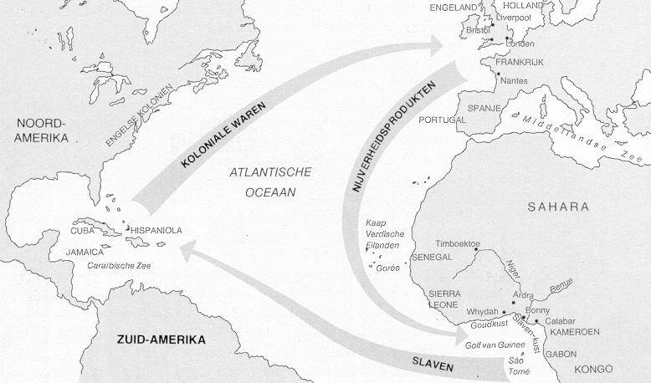
De noordelijke koloniën aan de oostkust waren vestigingskoloniën, gericht op landbouw, handel en nijverheid. Hier woonden vele uit Engeland afkomstige kolonisten. De koloniën in het zuiden van Amerika ontwikkelden zich steeds meer tot plantage-economieën, waar producten als tabak en katoen voor de export werden verbouwd. De dertien koloniën aan de noordelijke oostkust van Noord-Amerika vormden slechts een deel van het Britse rijk in Amerika. Andere Engelse plantagekoloniën in het Caribische gebied, zoals de eilanden Barbados en Jamaica, waren winstgevender. Alle Engelse koloniën maakten gebruik van de arbeid van slaafgemaakten (slaven), maar in de plantagekoloniën (zowel op de eilanden als in het zuiden van Noord-Amerika) vormden zij een groter deel van de bevolking. De driehoekshandel, waarvoor de Engelsen de Royal African Company oprichtten, was zeer winstgevend.
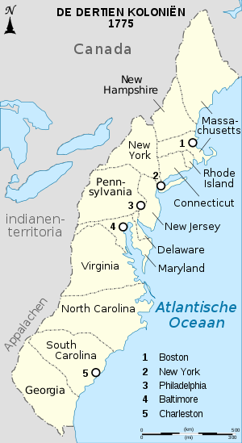
Europese kolonisten kwamen in aanraking met Verlichte ideeën zoals de trias politica, het idee van volkssoevereiniteit en van natuurlijke rechten. De kolonisten hadden geen politieke vertegenwoorders in het parlement in Groot-Brittannië maar betaalden wel belastingen aan dat land. Dat frustreerde de kolonisten. De kolonisten in de dertien koloniën aan de oostkust van Amerika kwamen in 1776 in opstand (de Amerikaanse revolutie). Na een onafhankelijkheidsstrijd vormden ze een onafhankelijke federale staat, de Verenigde Staten van Amerika.
Vanaf het einde van de 18e eeuw kwam in verlichte en in religieuze kringen het abolitionisme op. Een verbod op de slavenhandel in het Britse Rijk in 1807 betekende een flinke economische achtergang van de plantagekoloniën Barbados en Jamaica. In 1833 verbood Groot-Brittannië slavernij in grote delen van het rijk.

